SEGUICI

TURCHIA KERVANSARAY
ISTANBUL - ANKARA - CAPPADOCIA - PAMUKKALE - IZMIR

PARTENZA GARANTITA

MARZO - OTTOBRE 2024
a partire da
€ 809 p.p
8 GIORNI | 7 NOTTI
PARTENZE GARANTITE OGNI SABATO
DA MILANO, BERGAMO, VENEZIA, BOLOGNA, ROMA, NAPOLI E BARI

LA QUOTA COMPRENDE
- Voli internazionali e volo nazionale con il bagaglio incluso (catering venduto a bordo per voli PC e incluso per voli TK).
- Pernottamento di 7 notti in alberghi 4* / 5*.
- Trattamento di pensione completa: 7 (B) Colazioni, 6 (P) Pranzi e 7 (C) Cene incluse (bevande escluse).
- Guida professionale parlante italiano durante il tour.
- Pullmino o pullman granturismo con A/C dall’arrivo al rientro.
- Vitto ed alloggio della guida e dell’autista.
- Volo interno della guida (Izmir / Istanbul).
- Tasse di soggiorno.
LA QUOTA NON COMPRENDE
- Tasse aeroportuali di € 150 PP per voli PEGASUS e di € 300 PP per voli Turkish.
- Mance in alberghi & ristoranti e ingressi ai musei & siti pari ad € 175 PP da pagare all’arrivo alla guida (obbligatorio).
- Mance per la guida e l’autista di € 25 PP.
- Extras personali, escursioni facoltative, assicurazione medico bagaglio annullamento obbligatoria 40€ per persona .

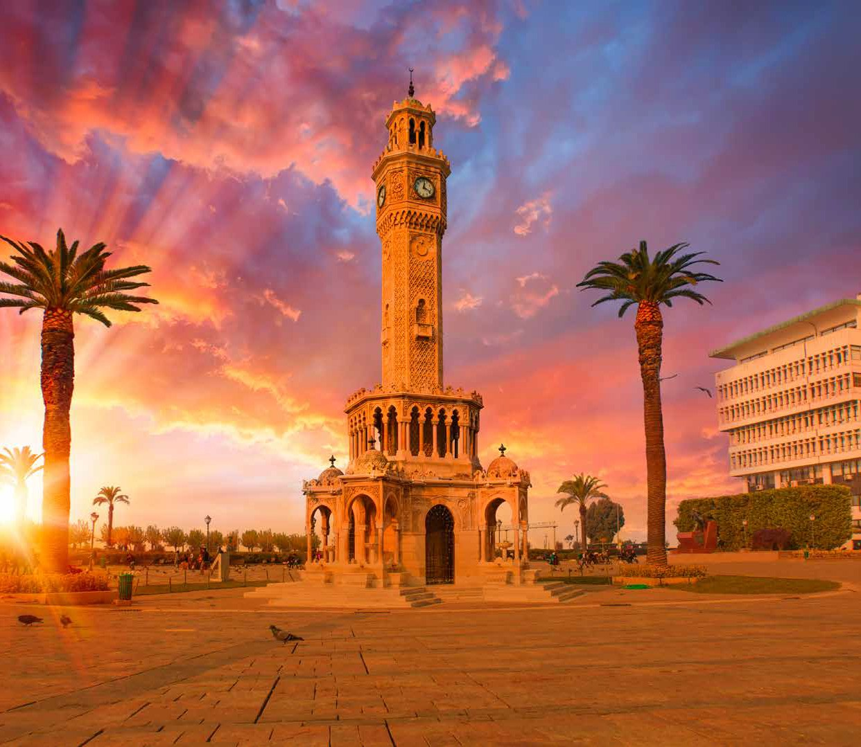

BRA24

PERIODO | CAMERA DOPPIA | SUPPL. SINGOLA | RID. 3° LETTO ADULTO | RID. 3° LETTO BAMBINO  (2-12)
DAL 1 AL 28 MARZO 2024 | 809 € | 250 € | 150 € | 250 €
DAL 29 MARZO AL 18 APRILE | 899 € | 300 € | 100 € | 200 €
DAL 19 APRILE AL 2 MAGGIO | 949 € | 300 € | 100 € | 200 €
DAL 3 MAGGIO ALL'11 LUGLIO | 899 € | 300 € | 100 € | 200 €
DAL 12 LUGLIO AL 1 AGOSTO | 949 € | 300 € | 100 € | 200 €
DAL 2 ALL'8 AGOSTO | 999 € | 350 € | 50 € | 150 €
DAL 9 AL 22 AGOSTO | 1.089 € | 350 € | 50 € | 150 €
DAL 23 AL 29 AGOSTO | 999 € | 350 € | 50 € | 150 €
DAL 30 AGOSTO AL 12 SETTEMBRE | 949 € | 300 € | 100 € | 200 €
DAL 13 SETTEMBRE AL 24 OTTOBRE | 899 € | 300 € | 100 € | 200 €
DAL 25 AL 31 OTTOBRE | 949 € | 300 € | 100 € | 200 €
TURCHIA KERVANSARAY
ISTANBUL - ANKARA - CAPPADOCIA - PAMUKKALE - IZMIR

PROGRAMMA DI VIAGGIO
- Giorno Italia / Istanbul
Arrivo ad Istanbul ed accoglienza in aeroporto. Trasferimento in albergo (Novotel Zeytinburnu o similare) e sistemazione in camera. Cena in albergo (per gli arrivi in albergo entro le 21:00) e pernottamento. (C)
- Giorno Istanbul
Prima colazione in albergo. Partenza per la penisola antica. Visita dell’antico Ippodromo, in cui si svolgevano le corse delle bighe; degli obelischi; della Moschea del Sultano Ahmet famosa come Moschea Blu, conosciuta per le sue maioliche del XVII secolo e della Chiesa di Santa Sofia, capolavoro dell’architettura bizantina. Pranzo in ristorante. Visita della Cisterna Basilica, costruita sotto il regno di Giustiniano I nel 532, il periodo più prospero dell’Impero Romano d’Oriente e del Palazzo Imperiale di Topkapi (La sezione Harem e la Chiesa di Santa Irene sono incluse), dimora dei Sultani per quasi quattro secoli, la cui architettura con le magnifiche decorazioni e gli arredi rende testimonianza della potenza e maestosità dell’Impero Ottomano. Trasferimento per il rientro in albergo. Cena in albergo e pernottamento. (B - P - C)
- Giorno Istanbul
Prima colazione in albergo. Passaggio dal Corno d’Oro, l’antico porto durante il periodo bizantino e poi ottomano. Visita del Gran Bazaar, il più grande mercato coperto al mondo, caratterizzato dal tetto a cupole e formato da un dedalo di vicoli e strade e della Moschea di Rustempasa, costruita nel 1560 da Sinan per Rustem Pasa, genero di Solimano il Magnifico, è uno sfoggio di maestria architettonica e di arte della ceramica ottomane, le fondamenta furono poste per ordine della sultana madre, veneziana Sofia Bellucci Baffo, nuora del figlio di Solimano il Magnifico. Pranzo in ristorante presso Ponte di Galata dove si potrà piacevolmente contemplare il via vai dei traghetti, mentre i pescatori vendono ai ristoranti quanto hanno pescato. Possibilità di partecipare all’escursione (facoltativa, a pagamento) della Crociera sul Bosforo per ammirare sia il versante asiatico che europeo della città ed i suoi più importanti palazzi, moschee e fortezze. Visita del Mercato delle Spezie, conosciuto anche con il nome di Mercato Egiziano, che si sviluppa come prolungamento del Gran Bazaar con le bancarelle che propongono spezie di ogni tipo, caffè, dolci e frutta. Trasferimento per il rientro in albergo. Cena in albergo e pernottamento. (B - P - C)
- Giorno Istanbul / Ankara / Cappadocia (703 km)
Prima colazione in albergo. Partenza per la capitale della Turchia: Ankara passando dal Ponte Euroasia celebre per il suo meraviglioso panorama. Arrivo ad Ankara e pranzo in ristorante. Visita del Museo delle Civiltà Anatoliche, detto anche Museo Ittita, dove i reperti sono esposti in ordine cronologico e il visitatore può seguire l’evoluzione delle civiltà succedutesi in Anatolia a partire dalla preistoria fino al periodo romano. Proseguimento per la Cappadocia con una sosta al Lago Salato. Trasferimento in albergo (Hotel Perissia o similare) e sistemazione in camera. Cena in albergo e pernottamento. Possibilità di partecipare allo spettacolo (facoltativo, a pagamento) dei dervisci danzanti. (B - P - C)
Modifica Facoltativa/A Pagamento - 4. Giorno Istanbul / Cappadocia
Prima colazione in albergo. Mattina libera.Trasferimento all’aeroporto per il volo interno su Cappadocia. Trasferimento in albergo. Incontro con il gruppo e la guida alla cena. € 200 Supp. PP (con trasferimenti collettivi, volo interno, l’adeguamento carburante e le tasse aeroportuali inclusi).

TURCHIA KERVANSARAY
ISTANBUL - ANKARA - CAPPADOCIA - PAMUKKALE - IZMIR

PROGRAMMA DI VIAGGIO
- Giorno Cappadocia
Possibilità di partecipare alla gita in mongolfiera per ammirare dall’alto il paesaggio lunare e mozzafiato della Cappadocia illuminata dalle prime luci dell’alba (facoltativa, a pagamento e in base alla disponibilità dei posti. Tale gita può essere annullata anche poche ore prima dell’inizio a causa di avverse condizioni meteorologiche). Prima colazione in albergo. Visita del Museo all’aperto di Goreme, la più spettacolare e famosa tra le valli della Cappadocia, disseminata di colonne rocciose intagliate nel tufo che prendono il nome di “camini delle fate” perché conferiscono alla valle un aspetto fiabesco; della Valle di Devrent, dove il tempo ha eroso la roccia formando dei picchi, dei coni e degli obelischi e di una cooperativa locale dove sarà possibile scoprire tutti i segreti della lavorazione dei famosi tappeti turchi in esposizione con possibilità facoltativa di acquisto e spedizione. Pranzo in ristorante. Visita di Ozkonak (o Saratli), uno dei complessi rifugi sottoterra conosciuti come “città sotterranee”; della Cittadella di Uchisar, situata all’interno di un cono di roccia tufacea e di un laboratorio per la lavorazione di pietre dure, oro e argento. Trasferimento per il rientro in albergo. Cena in albergo e pernottamento. Possibilità di partecipare alla serata folkloristica (facoltativa, a pagamento) con danzatrice del ventre. (B - P - C)
- Giorno Cappadocia / Pamukkale (603 km)
Possibilità di partecipare all’escursione (facoltativa, a pagamento) di Jeep Safari, uno dei modi migliori per godersi i paesaggi unici della Cappadocia, le sue valli e l’incredibile mix di formazioni rocciose e dolci colline. Un itinerario ricco di tappe suggestive fotografare i paesaggi e le caratteristiche mongolfiere. Prima colazione in albergo. Partenza per Pamukkale attraverso valli e catene montuose. Visita del Caravanserraglio di Sultanhani (XIII secolo), oggi museo. Pranzo in ristorante. Proseguimento con la visita dell’antica Hierapolis che, distrutta da un terremoto e ricostruita nel 17 d.C., ebbe il suo massimo splendore nel II e III secolo d.C. Visita di Pamukkale, dove i visitatori saranno sorpresi di vedere sul pendio della collina e addossate le une alle altre, decine di enormi vasche formatesi dal lento e millenario scorrere dell’acqua calcarea. Sembra che il tempo si sia fermato e le cascate di una gigantesca fontana siano pietrificate come suggerisce il nome del luogo Pamukkale che tradotto in italiano significa “fortezza di cotone”. Trasferimento in albergo (Hotel Lycus River o similare) e sistemazione in camera. Cena in albergo e pernottamento. Possibilità di un bagno nella piscina termale dell’albergo. (B - P - C)
- Giorno Pamukkale / Izmir (242 km)
Prima colazione in albergo. Visita di Efeso: il Tempio di Adriano, la Biblioteca di Celsio, il Grande Teatro e l’Ephesus Experience Museum. Sosta in una caratteristica pelletteria. Pranzo in ristorante. Visita di una cooperativa locale per la lavorazione delle ceramiche dipinte a mano, conosciute per la loro bellezza e qualità. Partenza verso Izmir, la terza città più grande del paese, è anche considerata quella più bella dopo Istanbul. Trasferimento in albergo (Hotel Kaya Prestige o similare) e sistemazione in camera. Cena in albergo e pernottamento. (B - P - C)
- Giorno Izmir / Italia
Prima colazione in albergo. Trasferimento all’aeroporto per il volo di rientro in Italia. (B)

Hotel previsti o similari:
Novotel Zeytinburnu o similare Hotel Perissia o similare
Hotel Lycus River o similare Hotel Kaya Prestige o similare

Operativi voli (indicativi):
TK1874 Milano MXP 10:40 Istanbul IST 14:35 TK2321 Izmir ADB 12:55 Istanbul IST 14:10 - TK1875 Istanbul IST 16:30 Milano MXP 18:20 PC1212 Bergamo BGY 11:40 Istanbul SAW 15:20 PC2185 Izmir ADB 10:10 Istanbul SAW 11:20 - PC1213 Istanbul SAW 14:20 Bergamo BGY 16:10
PC1214 Bergamo BGY 17:15 Istanbul SAW 20:55 PC2213 Izmir ADB 05:45 Istanbul SAW 06:55 - PC1211 Istanbul SAW 08:45 Bergamo BGY 10:35 TK1868 Venezia VCE 09:30 Istanbul IST 13:00 TK2321 Izmir ADB 12:55 Istanbul IST 14:10 - TK1869 Istanbul IST 17:50 Venezia VCE 19:15 PC1218 Bologna BLQ 15:00 Istanbul SAW 18:30 PC2183 Izmir ADB 09:00 Istanbul SAW 10:10 - PC1217 Istanbul SAW 12:15 Bologna BLQ 13:55 PC1222 Roma FCO 11:55 Istanbul SAW 15:25 PC2181 Izmir ADB 07:55 Istanbul SAW 09:05 - PC1223 Istanbul SAW 12:05 Istanbul SAW 13:45 PC1224 Roma FCO 14:50 Istanbul SAW 18:20 PC2213 Izmir ADB 05:45 Istanbul SAW 06:55 - PC1221 Istanbul SAW 09:10 Roma FCO 10:50
TK1454 Napoli NAP 09:50 Istanbul IST 13:05 TK2321 Izmir ADB 12:55 Istanbul IST 14:10 - TK1879 Istanbul IST 17:20 Napoli NAP 18:35 TK1446 Bari BRI 09:05 Istanbul IST 12:05 TK2355 Izmir ADB 03:45 Istanbul IST 05:00 - TK1445 Istanbul IST 07:15 Bari BRI 08:15

*** l’ordine delle visite potrà essere cambiato per esigenze organizzative senza modificare i contenuti del programma

